第一部分：设置浏览器
1．打开IE浏览器
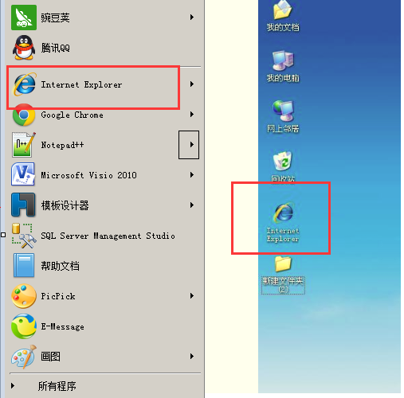

2 在IE浏览器中添加可信站点

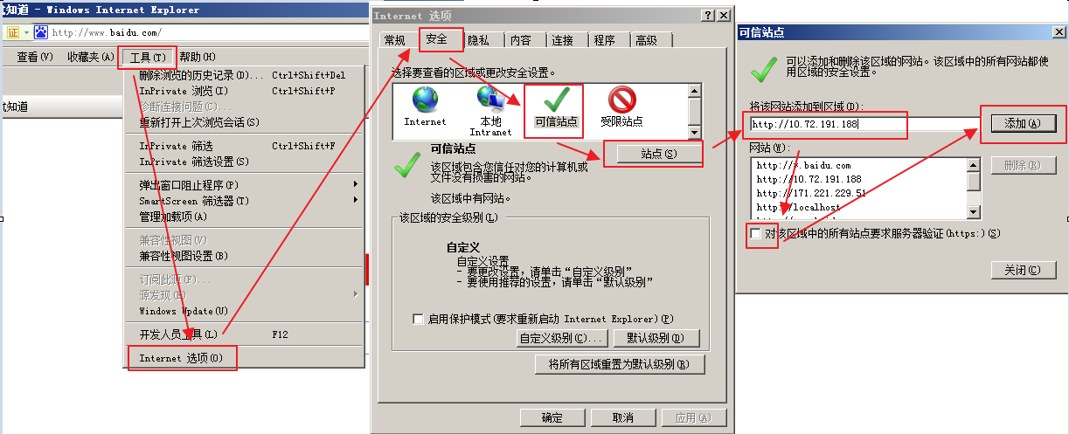

3 设置当前个人PC的默认浏览器为IE浏览器

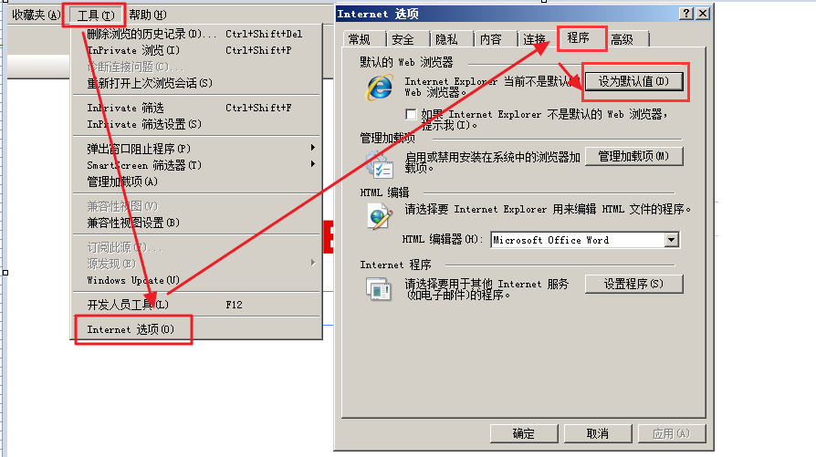

4 添加快捷方式在桌面上。

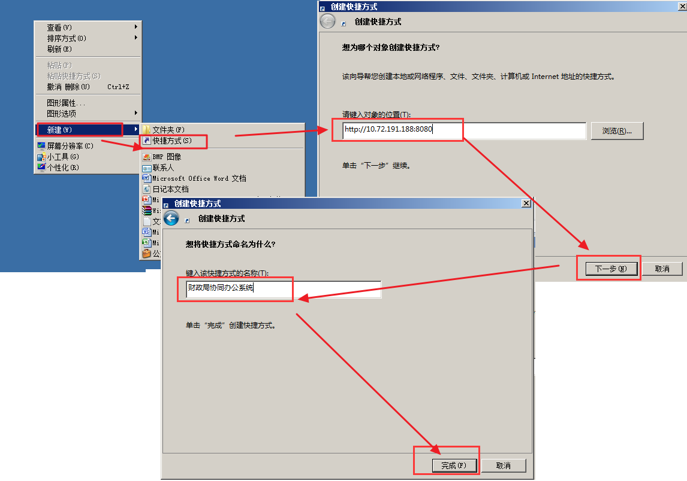

第二部门：安装插件
1 下载插件
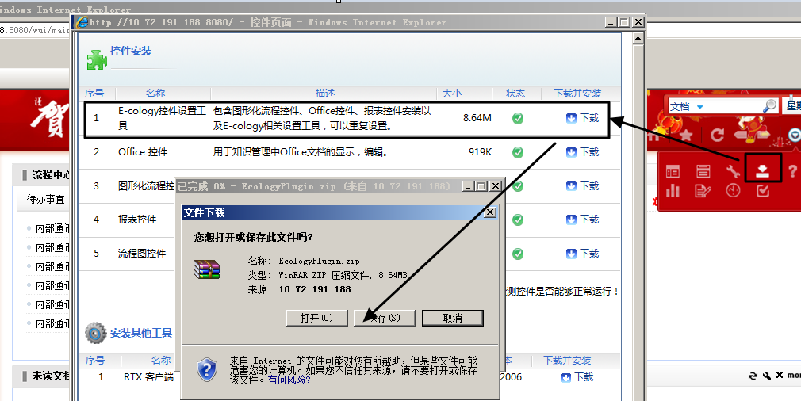

2 安装插件
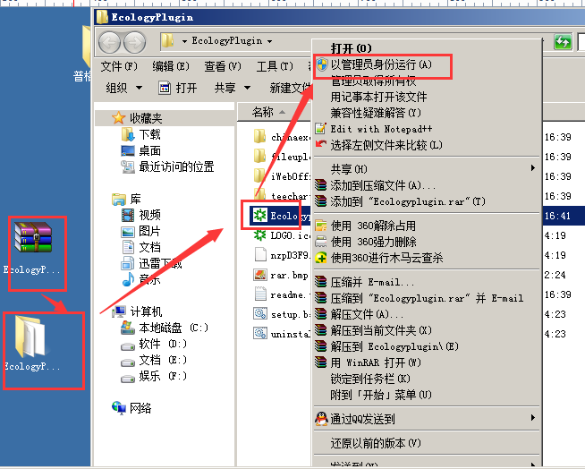
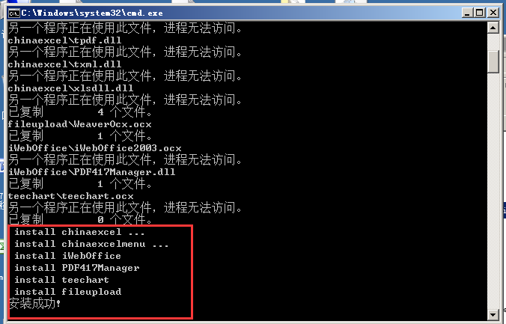
Note：win7系统必须使用管理员身份进行安装，安装之前所有浏览器全部关闭。

3 测试插件
